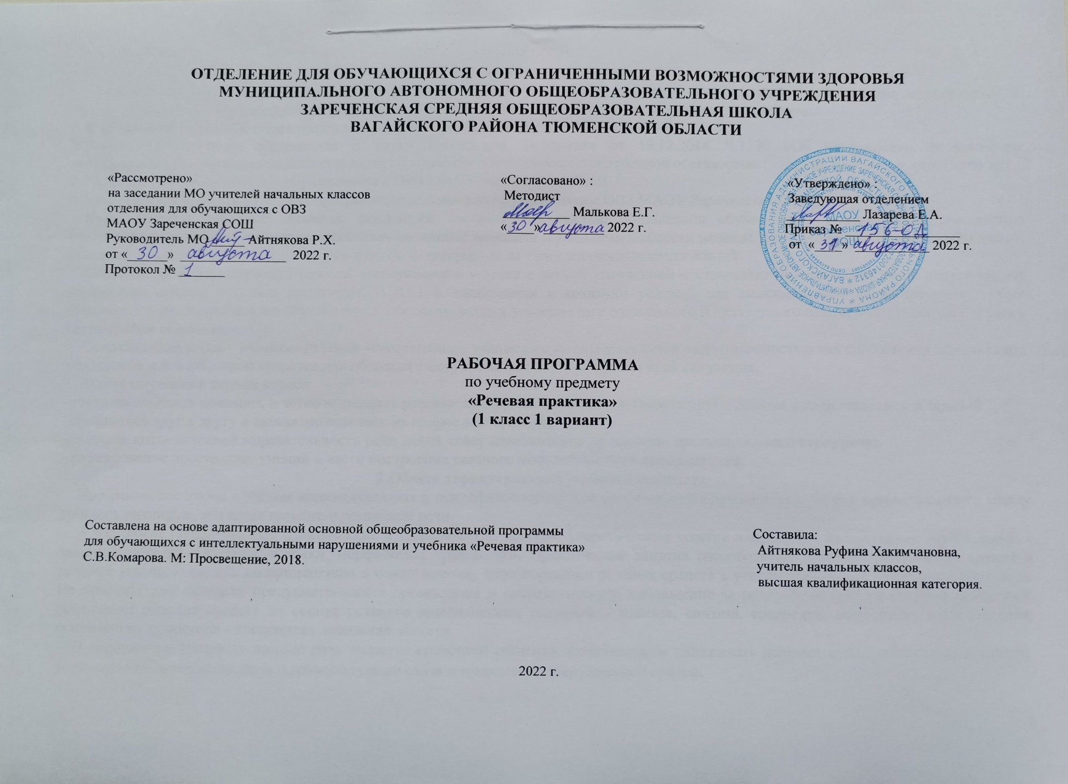
1.Пояснительная записка.
Адаптированная рабочая программа по учебному предмету «Речевая практика» 1 класс ФГОС образования обучающихся с интеллектуальными нарушениями разработана на основании следующих нормативно-правовых документов:
1.Федеральный закон «Об образовании в Российской Федерации» от 29.12.2012 №273-ФЗ.
2.Приказ Министерства образования и науки Российской Федерации от 19.12.2014 №1599 «Об утверждении федерального государственного образовательного стандарта образования обучающихся с умственной отсталостью (интеллектуальными нарушениями)».
3.Учебный план отделения для обучающихся с ОВЗ МАОУ Зареченская СОШ.
4.Адаптированная образовательная программа отделения для обучающихся с ОВЗ МАОУ Зареченская СОШ.
Курс «Речевая практика» является важнейшей составляющей частью образования обучающихся с умственной отсталостью (интеллектуальными нарушениями), поскольку овладение знаниями и умениями в области речевой коммуникации является необходимым условием успешной социализации обучающихся, формированием у них жизненных компетенций.
Основная цель формирования речевой коммуникации у детей с легкой умственной отсталостью (интеллектуальными нарушениями) неразрывно связана с целью реализации АООП и заключается в создании условий для максимального удовлетворения особых образовательных потребностей обучающихся, обеспечивающих усвоение ими социального и культурного опыта, подготовки их к жизни в современном обществе.
Основная цель курса – развитие речевой коммуникации учащихся с интеллектуальной недостаточностью как способности использовать вербальные и невербальные средства для общения с окружающими людьми в различных ситуациях.
Задачи обучения в первом классе:
-учить школьников понимать и четко выполнять речевые инструкции, взаимодействовать друг с другом в ходе выполнения заданий;
-обращаться друг к другу и адекватно отвечать на вопрос или просьбу;
-развитие интонационной выразительности речи детей, совершенствования их лексики, грамматического строя речи;
-формирование простейших умений в части построения связного монологического высказывания.
2.Общая характеристика учебного предмета.
Программа построена с учетом индивидуальных и психофизиологических особенностей обучающихся, тесной преемственности между уроками логопедии, обучения грамоте и развитием речи.
В программе предусмотрены практические и теоретические занятия. Теоретические занятия направлены на получение обучающимися знаний в области фонетики, лексики, морфологии, грамматики. Практические занятия способствуют переводу полученных знаний в речевые умения и навыки по применению и осмысленному использованию речевых средств с учетом требований ситуации и контекста. На практических занятиях предусматривается организация и систематическое наблюдение за разнообразными языковыми явлениями; реализация речевых средств на основе развития мыслительных операций - анализа, синтеза, сравнения, обобщения, сопоставления, психических процессов – восприятия, внимания, памяти.
В социальном контексте именно речь является средством общения, позволяющим налаживать деловые и межличностные контакты, устанавливать и реализовывать социокультурные связи и отношения с окружающей средой.
Коммуникативная направленность является основополагающей для освоения любого языка, так как она направлена на другого человека, без этого невозможно само общение. Под общением (коммуникацией) может пониматься простая передача информации, или обмен информацией между людьми. В любом случае, коммуникация – это способ воздействия на другого человека лингвистическими (слово, предложение, связное высказывание, письмо и др.) и паралингвистическими средствами (жест, мимика, интонация, сила голоса и др.).
Личностный подход в обучении является главной научной основой отечественной коррекционной педагогики, без его соблюдения невозможно достичь успехов в обучении и воспитании всех категорий детей с нарушениями физического и психического развития. Важнейшим смыслом этого принципа является поступательное развитие ребёнка благодаря коррекционному обучению, присвоение им социального (культурного) опыта, таких знаний и умений, которые ему необходимы для самостоятельной жизнедеятельности. Применительно к детям с интеллектуальными нарушениями, в частности при обучении речи, названный принцип выражается в том, что обучающиеся должны получить возможность общаться с окружающими их людьми, используя для этого речь и языковые средства.
Так как субъектом общения являются дети младшего школьного возраста, необходимо помнить об их психологической и эмоциональной комфортности. Здесь особая роль отводится учителю, его умению создать атмосферу доверия, поддержки, интереса к коммуникации.
Это означает, что уроки речевой практики должны быть яркими, образными, эмоциональными, проходить в атмосфере доброжелательности. Приветливость учителя, понятная речь, доброжелательная интонация — всё это является эталоном для подражания обучающимися речи учителя.
3.Описание места учебного предмета в учебном плане.
Учебный предмет входит в предметную область «Язык и речевая практика», программа в 1 классе рассчитана на 2 часа в неделю, 33 учебные недели, 66 часов в год.
Учебный план.
Предмет | Кол-во часов в неделю | 1 ч | 2 ч | 3 ч | 4 ч | год
Речевая практика | 2 | 16 | 16 | 18 | 16 | 66
4.Личностные и предметные результаты освоения учебного предмета.
Личностные результаты:
-осознание себя как ученика, заинтересованного посещением школы, обучением, занятиями, как члена семьи, одноклассника, друга;
-способность к осмыслению социального окружения, своего места в нём, принятие соответствующих возрасту ценностей и социальных
ролей;
-положительное отношение к окружающей действительности, готовность к организации взаимодействия с ней, и эстетическому её
восприятию;
-целостный, социально ориентированный взгляд на мир в единстве его природной и социальной частей;
-понимание личной ответственности за свои поступки на основе представлений о этических нормах и правилах поведения в современном
обществе;
-готовность к безопасному и бережному поведению в природе и обществе.
Предметные результаты:
Достаточный уровень:
-выполнять задания по словесной инструкции;
-называть предметы и соотносить их с картинками;
-внятно выражать свои просьбы, употреблять «вежливые» слова;
-правильно здороваться и прощаться;
-называть своё имя и фамилию, имена своих товарищей по классу, ближайших родственников, имена и отчества учителя и воспитателя;
Минимальный уровень:
-выполнять элементарные задания по словесной инструкции;
-показывать и называть хорошо знакомые предметы и соотносить их с картинками;
-здороваться и прощаться со взрослыми и с детьми, правильно употреблять «вежливые» слова (при отсутствии речи уметь использовать
жесты-заменители);
-называть своё имя и фамилию, имена и отчества учителей и воспитателей, имена своих ближайших родственников;
-участвовать в заучивании и произнесении чистоговорок, коротких стихотворений.
5.Содержание учебного предмета.
В первом классе для детей с легкой умственной отсталостью предмет «Речевая практика» включает в себя несколько разделов с постепенным расширением и усложнением программного материала по каждому из них: «Аудирование»; «Дикция и выразительность речи»; «Подготовка речевой ситуации и организация высказывания»; «Культура общения».
Раздел «Аудирование» включён в программу первого класса. Его содержание нацелено на развитие у детей способности воспринимать и понимать обращённую к ним речь. Умение слушать является межпредметным умением, уровень сформированности которого определяет эффективность усвоения информации, заложенной в устном высказывании. Развитие этого умения важно для формирования у школьников выразительности речи, внимательного отношения к слову, правильного восприятия и понимания информации по любому учебному предмету.
Материал, включённый в раздел «Аудирование», реализуется на каждом уроке речевой практики в виде самостоятельных тренировочных упражнений или сопровождает задания других разделов, например, выбор названной учителем картинки из двух данных (мишка — миска)', выбор картинки по её описанию; выполнение практических заданий по словесной инструкции; слушание и понимание текста, читаемого учителем, рассказов одноклассников, речи артистов в телепередачах.
Раздел «Дикция и выразительность речи» ориентирует учителя на отработку у школьников чёткости произношения, его эмоциональной выразительности. Выбор формы и содержания упражнений определяется темой урока и задачами данного этапа в его структуре.
В процессе обучения дети учатся отчётливо произносить слоги, слова, чистоговорки, стихотворения; тренируются в практическом различении интонационных средств выразительности — силы голоса, темпа, тона речи, в использовании мимики и жестов в процессе речевого общения, так как невербальные средства, наряду с вербальной выразительностью, играют значимую роль в общении, привлекая внимание собеседника к процессу коммуникации.
Раздел «Подготовка речевой ситуации и организация высказывания» определяется как ведущий в развитии собственно устной разговорной речи. В содержание подраздела входит перечень лексических тем и речевых ситуаций по названным темам, связанных со школьной жизнью и бытом детей, с их играми, взаимоотношениями с окружающими. Учащиеся под руководством учителя «проигрывают» обозначенные ситуации, моделируя тем самым различные варианты речевого поведения.
Недостаточность жизненного опыта, бедность и несовершенство речевых умений учащихся определяют необходимость тщательной и организованной их подготовки к участию в ролевой игре по теме ситуации. В процессе подготовки уточняется и обогащается словарь, отрабатываются варианты предложений, а также отдельные фрагменты речи (микротемы) как части целого связного высказывания. Продуцирование учащимися связного высказывания опирается на наглядные средства в виде мелового рисунка на доске, картинно-символического плана к каждому предложению текста, картинного плана к отдельным микротемам и т. д. В речевом общении формируются и проявляются личностные качества ребёнка: умение правильно оценивать себя в речевой ситуации, уважительно относиться к собеседнику, соблюдать основные требования речевого этикета.
«Культура общения» предполагает организацию специальной работы по обогащению речи учащихся словами, оборотами и другими языковыми и неязыковыми средствами, служащими для выражения благодарности, просьбы, приветствия, помогающими выбрать правильную форму обращения к собеседнику.
Урок «Речевая практика» строится на основе темы, выбранной для создания речевой ситуации. Параллельно отрабатываются программные темы из других подразделов и реализуются в пределах данного урока. Кроме конкретной темы, в него включаются сквозные компоненты, представленные в разделах программы. Это речевые гимнастики, пение слоговых цепочек, упражнения в изменении темпа речи и др., обеспечивающие формирование произносительных, дыхательных, словообразовательных умений. Введённые в структуру урока, они позволяют переключать детей с одного вида деятельности на другой.
6.Календарно – тематическое планирование.
№  п/п | Тема урока | Количество  часов | Дата проведения
 |  |  | план | факт
1. | Вводный урок. Т/Б, правила поведения в школе. | 1ч.
2-4. | Давайте познакомимся. Приветствия в школе. | 3ч.
5-7. | Я на уроке. | 3ч.
8-10. | Знакомство во дворе. | 3ч.
11-13. | Моделирование ситуаций знакомства во дворе. | 3ч.
14-16. | Дорога домой. | 3ч.
17-18. | Составление рассказа о своей семье. | 2ч.
19-21. | Сказка «Теремок». | 3ч.
22-23. | Инсценировка сказки «Теремок». | 2ч.
24-26. | Знакомство в гостях. | 3ч.
27-28. | Правила поведения в гостях. | 2ч.
29-30. | Составление рассказа «Как мы гостей встречали». | 2ч.
31-33. | Школьные принадлежности. | 3ч.
34-35. | Покупка школьных принадлежностей. | 2ч.
36-38. | Игрушки. | 3ч.
39-40. | В магазине игрушек. | 2ч.
41-43. | Готовимся к празднику. | 3ч.
44-45. | Открытка к празднику. | 2ч.
46-47. | Новогодние чудеса. | 2ч.
48-49. | Как готовимся к празднику. | 2ч.
50-52. | Зимняя прогулка. | 3ч.
53-54. | Зимние развлечения. | 2ч.
55-56. | Помощники. | 2ч.
57-59. | Режим дня школьника. | 3ч.
60-62. | Спокойной ночи! | 3ч.
63-65. | Доброе утро! | 3ч.
66. | Культура общения. | 1ч.
7.Описание материально-технического обеспечения образовательной деятельности.
1.Учебник «Речевая практика» 1 класс. Учебник для общеобразовательных организаций, реализующих АООП. Автор С.В. Комарова,
М: «Просвещение», 2018 г.
2.Раздаточные дидактические материалы по темам.
3.Демонстрационные материалы: предметные и сюжетные картинки по темам.
4.Коррекционные карточки.
5.Диски, аудиосказки.
6.Стихи, загадки, чистоговорки по темам.
7.Художественные книги для чтения.
8.Компьютер, проектор.
9.Наглядные пособия по темам: «Времена года», «Режим дня», «Одежда», «Обувь» и другие.
10.Игрушки (мишка, зайка и др.).
11.Рабочие тетради.

